44. Österreichische Chemieolympiade
Bundeswettbewerb

Theoretischer Teil
31. Mai 2018

Lösungen

Aufgabe 1 25 bp ≙ 8 rp
Bestimmung der Blei(II)-Konzentration anno 1950
1.1 Berechnen Sie das Volumen der Salzsäure, das bis zum Erreichen des pH-Wertes von 9,50 zugegeben werden musste. Vernachlässigen Sie bei der Berechnung den Einfluss von Kaliumcyanid und Blei(II)-Ionen.
$9,50=9,25-lgx$ $x=\frac{n_{NH_{4}^{+}}}{n_{NH_{3}}}=0,5623$
$n_{NH_{4}^{+}}+n_{NH_{3}}=\frac{35∙0,35∙0,88}{17,04}∙\frac{75}{100}=0,4745 mol$
$\frac{n_{NH_{4}^{+}}}{{0,4745 - n}_{NH_{4}^{+}}}=0,5623$
$n_{NH_{4}^{+}}=\frac{0,4745∙0,5623}{1+0,5623}=0,171 mol$
$n_{HCl}=n_{NH_{4}^{+}}=0,171 mol$
$V_{HCl}=\frac{n_{HCl}}{c_{HCl}}=\frac{0,171 mol}{6 \frac{mol}{L}}=0,02846 L$ 3 bp

1.2 Geben Sie den pH-Wert an, ab dem mit einer nennenswerten Bildung von Blausäure zu rechnen ist (d.h. ab dem die Blausäure-Konzentration die Cyanid-Ionen-Konzentration übersteigt) und der daher nicht unterschritten werden sollte.
9,40 1 bp

1.3 Berechnen Sie die maximale Bleikonzentration in der Probe in mol/L, die mit obigem Verfahren nachgewiesen werden kann.
$$m_{Dithizon}=0,00005∙7,5 mL∙1,594\frac{g}{mL}=5,98∙{10}^{-4} g$$
$$n_{Dithizon}=\frac{m_{Dithizon}}{M_{Dithizon}}=\frac{5,98∙{10}^{-4}g}{256,36\frac{g}{mol}}=2,33∙{10}^{-6} mol$$
$$n_{Pb^{2+}}^{max}=\frac{n_{Dithizon}}{2}=1,17∙{10}^{-6} mol$$
$c_{Pb^{2+}}^{max}=\frac{n_{Pb^{2+}}^{max}}{0,01L}=1,17∙{10}^{-4} mol/L$ 3 bp

1.4 Berechnen Sie die Bleikonzentration in der Probe, wenn in der 1cm-Küvette eine Absorption von 0,328 gemessen wird und man von einer vollständigen Komplexierung und Extraktion ausgeht.
$$c_{Pb{\left(HDz\right)}_{2}}=\frac{A}{ε∙d}=\frac{0,328}{66450∙1}= 4,936∙{10}^{-6} mol/L$$
$$n_{Pb{\left(HDz\right)}_{2}}=c_{Pb{\left(HDz\right)}_{2}}∙V_{Tetra}= 4,936∙{10}^{-6}\frac{mol}{L}∙0,025 L=1,234∙{10}^{-7}mol$$
$c_{Pb^{2+}}=\frac{n_{Pb{\left(HDz\right)}_{2}}}{0,01 L}=1,234∙{10}^{-5} mol/L$ 3 bp

1.5 Berechnen Sie die prozentuelle Verteilung der einzelnen Blei-Spezies beim pH-Wert von 9,50.
[Pb²⁺] = b [PbOH⁺] = b₁ [Pb(OH)₂] = b₂ [HPbO₂–] = b₃
(I) b + b₁ + b₂ + b₃ = c(Pb²⁺)_{ges}
(II) $\frac{b_{1}∙{10}^{-9,5}}{b}=3∙{10}^{-7}$ ⇒ b₁ = b∙949
(III) $\frac{b_{2}∙{\left({10}^{-9,5}\right)}^{2}}{b}=3∙{10}^{-18}$ ⇒ b₂ = b∙30,0
(IV) $\frac{{b_{3}∙\left({10}^{-9,5}\right)}^{3}}{b}=7∙{10}^{-29}$ ⇒ b₃ = b∙2,21

(Ia) b + b∙949 + b∙30,0 + b∙2,21 = c(Pb²⁺)_{ges}
b∙ 982,21 = c(Pb²⁺)_{ges}
Pb²⁺: $\frac{1}{982,21}∙100=0,10\%$
PbOH⁺: $\frac{949}{982,21}∙100=96,62\%$
Pb(OH)₂: $\frac{30}{982,21}∙100=3,05\%$
HPbO₂⁻: $\frac{2,21}{982,21}∙100=0,23\%$ 6 bp
1.6 Berechnen Sie die Summe der Konzentration der einzelnen Blei-Spezies in der wässrigen Phase nach der Extraktion mit der oben angegebenen Menge Dithizon in Tetrachlorkohlenstoff, wenn die ursprüngliche Blei-Konzentration in der Probe 1,00∙10⁻⁶ mol/L beträgt.
[Pb²⁺] = b [PbOH⁺] = b₁ [H₂DZ]_{org} = d [Pb(HDz)₂]_{org} = k₁
c(H₂Dz)_{ges}= $\frac{n_{Dithizon}}{V_{Tetrachlormethan}}=\frac{2,33∙{10}^{-6} mol}{0,025 L}=9,33∙{10}^{-5} mol/L$
c(Pb²⁺)_{ges} $=1∙{10}^{-6}∙\frac{10}{113,46}=8,81∙{10}^{-8}$ mol/L
c(H₂Dz)_{ges} ≫ c(Pb²⁺)_{ges} ⇒ d ≫ k₁
(I) d + 2k₁ = 9,33∙10⁻⁵ ⇒ d ≈ 9,33∙10⁻⁵
(II) $b+b_{1}+k_{1}∙\frac{0,025}{0,11346}=8,81∙{10}^{-8}$
(III) $\frac{b_{1}∙{10}^{-9,5}}{b}=3∙{10}^{-7}$ ⇒ b₁ = b∙949
(IV) $\frac{{k_{1}∙\left({10}^{-9,5}\right)}^{2}}{d^{2}∙b}$ = 5,60 ⇒ $k_{1}=b∙\frac{5,60∙{\left(9,33∙{10}^{-5}\right)}^{2}}{{\left({10}^{-9,5}\right)}^{2}}=b∙4,87∙{10}^{11}$

(IIa) b + b∙949 + $b∙4,87∙{10}^{11}∙\frac{0,025}{0,11346}$ = $8,81∙{10}^{-8}$
b = 8,21∙10⁻¹⁹ mol/L
b₁ = b∙949 = 7,79∙10⁻¹⁶ mol/L
b + b₁ = 7,80∙10⁻¹⁶ mol/L
$$k_{1}=8,21∙{10}^{-19}∙4,87∙{10}^{11}=4,00∙{10}^{-7}$$
d = 9,33∙10⁻⁵ – 2k₁= 9,247∙10⁻⁵ ≈ 9,33∙10⁻⁵
⇒ Annahme korrekt! 9 bp
Aufgabe 2 27,5 bp ≙ 8 rp
Chrom und Chromverbindungen: Elektrochemie und Kinetik
2.1 Formulieren Sie abgestimmte Gleichungen für alle Elektrodenvorgänge.
Kathode:
2 H₃O⁺ + 2 e⁻ → 2 H₂O + H₂ 0,5 bp
CrO₄²⁻ + 8 H⁺ + 6 e⁻ → Cr +4 H₂O 1 bp
Anode:
6 H₂O → 4 H₃O⁺ + 4 e⁻ + O₂ 0,5 bp

2.2 Berechnen Sie die prozentuale Stromausbeute für die Abscheidung von metallischem Chrom an der Kathode.
$$n\left(H_{2}\right)=\frac{p∙V}{R∙T}=\frac{1∙{10}^{5}Pa∙4,15 m^{3}}{8,314 J{mol}^{-1}K^{-1}∙298 K}≈167,5 mol$$
$$η=\frac{n∙z∙F}{I∙t}=\frac{167,5 mol∙2∙96485As{mol}^{-1}}{1500 A∙7h∙3600sh^{-1}}≈0,855⇒85,5\% H_{2}$$
1,5 bp

Stromausbeute für Chrom: $η=0,145$ => 14,5% 0,5 bp

2.3 Berechnen Sie die abgeschiedene Masse an Chrom.
$$n\left(Cr\right)=\frac{I∙t∙η}{z∙F}=\frac{1500 A∙7h∙3600sh^{-1}∙0,145}{6∙96485As{mol}^{-1}}≈9,5 mol$$
1,5 bp
Masse an Chrom: $m=n∙M=9,5 mol∙52g{mol}^{-1}=492 g$ 0,5 bp

2.4 Berechnen Sie das Volumen des Gases, das im Zuge der Abscheidung an der Anode unter Standardbedingungen (25°C, 1,00 bar) entstand.
$n\left(O_{2}\right)=\frac{I∙t∙η}{z∙F}=\frac{1500 A∙7h∙3600sh^{-1}∙1}{4∙96485As{mol}^{-1}}≈97,9 mol$ 0,5 bp

$V\left(O_{2}\right)=\frac{n∙R∙T}{p}=\frac{97,9 mol∙8,314 J{mol}^{-1}K^{-1}∙298 K}{1∙{10}^{5}Pa}≈2,43 m^{3}$ 0,5 bp

2.5 Berechnen Sie die fehlenden Potentiale x und y.
$x=\frac{6∙0,295-3∙\left(-0,741\right)-0,55-1,34}{1}=2,10$ V
$y=\frac{3∙(-0,741)-(-0,424)}{2}=-0,90$ V 2,5 bp
2.6 Zeigen Sie durch eine Rechnung, dass Cr(IV) zu Cr(III) und Cr(VI) disproportionieren kann.
Cr(IV) disproportioniert,
weil $E^{O}\left(Cr\left(IV\right) | Cr\left(III\right)\right)=2,10$ > $E^{O}\left(Cr\left(VI\right) | Cr\left(IV\right)\right)=0,945$ 1 bp

$$E^{O}\left(Cr\left(VI\right) | Cr\left(IV\right)\right)=\frac{0,55+1,34}{2}=0,945$$

2.7 Berechnen Sie die Gleichgewichtskonstante für diese Disproportionierung bei 25°C.
$∆E^{O}=2,10-0,945=1,155$ V 0,5 bp
$∆G^{O}=-z∙F∙∆E^{O}=-R∙T∙lnK$
⇒ $lnK=\frac{2∙96485∙1,155}{8,314∙298}=89,96$ ⇒ $K=1,2∙{10}^{39}$ 1 bp

2.8 Neigt Cr(II) zur Disproportionierung zu Cr(III) und Cr(0)? Begründen Sie mit Hilfe eines Frost-Diagramms für die relevanten Spezies.
O ja, neigt dazu X nein, neigt nicht dazu

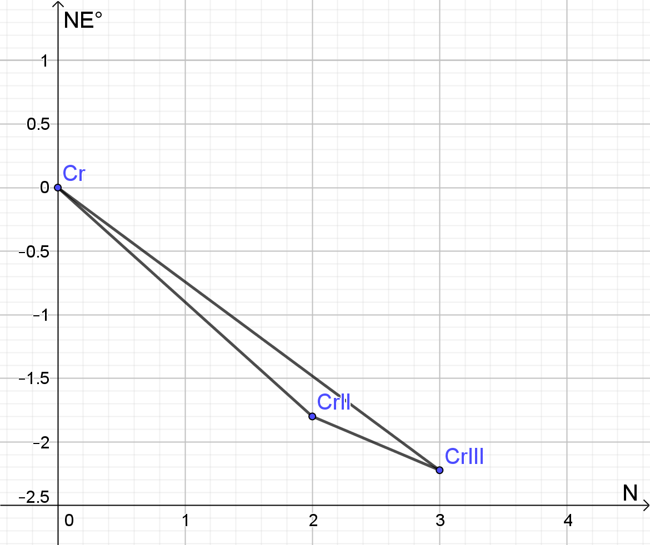 2 bp
Cr 0 V

Cr²⁺ -0,90 ⋅ 2 = -1,80 V

Cr³⁺ -0,741 ⋅ 3 = -2,223 V

2.9 Geben Sie zwei Spezies aus dem Diagramm an, zwischen denen – zumindest in einem gewissen pH-Bereich – eine pH-unabhängige Redoxreaktion stattfindet.
alle mit waagrechter Trennlinie z.B.: Cr²⁺|Cr³⁺ 0,5 bp
2.10 Geben Sie zwei Spezies aus dem Diagramm an, zwischen denen eine potentialunabhängige Protolysereaktion stattfindet.
alle mit senkrechter Trennlinie z.B: Cr₂O₇²⁻|CrO₄²⁻ 0,5 bp

2.11 In welchem pH-Bereich geht Cr₂O₇²⁻ in Cr³⁺ über?
0 bis 4 0,5 bp
2.12 Schreiben Sie eine abgestimmte Halbgleichung für das Redoxpaar Cr₂O₇²⁻|Cr³⁺ an.
Cr₂O₇²⁻ + 14 H⁺ + 6 e⁻ → 2 Cr³⁺ +7 H₂O 0,5 bp
2.13 Leiten Sie eine Gleichung E = f(pH) für die Gerade zwischen den Spezies Cr₂O₇²⁻ und Cr³⁺ her bei 298 K. (Annahme: Die Konzentrationen der Chromspezies bleiben unverändert).
Spannungsänderung pro pH-Stufe:
$$E=E°+\frac{RT}{6F}ln\frac{\left[{Cr}_{2}{O_{7}}^{2-}\right]{[{H_{3}O}^{+}]}^{14}}{{[{Cr}^{3+}]}^{2}}$$
$$E=E°+\frac{RT}{6F}ln\frac{\left[{Cr}_{2}{O_{7}}^{2-}\right]}{{[{Cr}^{3+}]}^{2}}-\frac{RT}{6F}(-ln{\left[{H_{3}O}^{+}\right]}^{14})$$
und ${ln[{H_{3}O}^{+}]}^{14}=\frac{14log[{H_{3}O}^{+}]}{loge}=14∙2,3026⋅log[{H_{3}O}^{+}]$
$$E=E°-\frac{RT∙14∙2,3026}{6F}(-log\left[{H_{3}O}^{+}\right])$$
$$E=E°-\frac{RT∙14∙2,3026}{6F}pH$$
$$-\frac{RT∙14∙2,3026}{6F}=-\frac{8,314∙298∙14∙2,3026}{6∙96485}=-0,138 V$$
$E=E°-0,138pH$ 3,5 bp

2.14 Berechnen Sie mit der hergeleiteten Gleichung den E-Wert für einen pH-Wert von 2.
$E_{2}=1,33-0,1380∙2=1,05 V$ 0,5 bp

2.15 Stellen Sie eine abgestimmte Reaktionsgleichung für die Reaktion von HCrO₄⁻ mit Ethanol zu Cr³⁺ und Ethansäure auf.
HCrO₄⁻ + 7 H⁺ + 3 e⁻ → Cr³⁺ +4 H₂O |⋅4
CH₃CH₂OH + H₂O → CH₃COOH + 4 H⁺ + 4 e⁻ |⋅3
4 HCrO₄⁻ + 3 CH₃CH₂OH + 16 H⁺ → 4 Cr³⁺ + 3 CH₃COOH +13 H₂O
1,5 bp

2.16 Berechnen Sie exemplarisch für ein Titrationsvolumen V(S₂O₃²⁻)=10,3 mL die entsprechende Konzentration [HCrO₄⁻]_{t}.
$$n\left(S_{2}{O_{3}}^{2-}\right)=V\left(S_{2}{O_{3}}^{2-}\right)∙c\left(S_{2}{O_{3}}^{2-}\right)=10,3 mL∙0,02 mol L^{-1}=0,206 mmol$$
$n\left(I_{2}\right)=\frac{1}{2} n\left(S_{2}{O_{3}}^{2-}\right)$ und $n\left({{HCrO}_{4}}^{-}\right)=\frac{2}{3} n\left(I_{2}\right)=\frac{1}{3}n\left(S_{2}{O_{3}}^{2-}\right)=0,0687 mmol$
$$c\left({{HCrO}_{4}}^{-}\right)=\frac{n\left({{HCrO}_{4}}^{-}\right)}{V\left({{HCrO}_{4}}^{-}\right)}=\frac{0,0687}{10}=0,00687 mol L^{-1}$$
2 bp

2.17 Bestimmen Sie die Reaktionsordnung x, indem Sie in einem geeigneten Graphen Konzentrationsmaß gegen Zeitmaß auftragen. Wählen Sie vernünftige Abschnitte auf den Achsen.
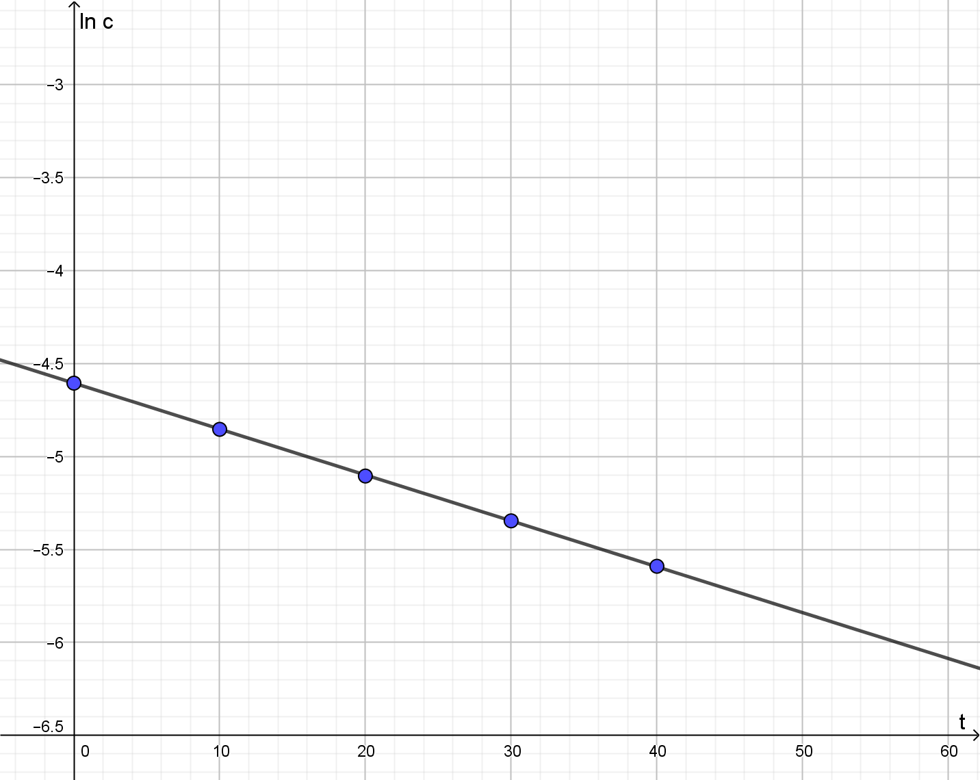 2 bp
Da dieser Graph linear ist, ist es erster Ordnung. 0,5 bp
2.18 Berechnen Sie die Geschwindigkeitskonstante k und geben Sie diese in der korrekten Einheit an.
ln[HCrO₄⁻]_{t} = ln[HCrO₄⁻]₀ – k t
$k= \frac{ln\frac{{[{HCrO₄}^{-}]}_{0}}{{[{HCrO₄}^{-}]}_{t}}}{t}=\frac{ln\frac{0,01}{0,0078}}{10}=0,025 \min^{-1}$ 1,5 bp

Aufgabe 3 52 bp ≙17 rp
Organische Synthesen
3.1 Geben Sie die Konfigurationsformeln aller möglichen Stereoisomere des Lactids an und bestimmen Sie die absoluten Konfigurationen aller stereogenen Zentren.
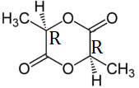 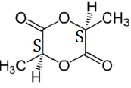 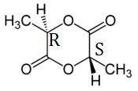 3 bp

3.2 Formulieren Sie einen Mechanismus (samt Pfeilen für angreifende Teilchen) für Initiation (1), Propagation (2, mit n(LA) = 1) und Termination (3) der Ringöffnungs-polymerisation von Lactid (LA). Achten Sie auch auf die Stereochemie.
Markieren Sie beim Produkt (nach Schritt 3) die repetitive Einheit in üblicher Weise.
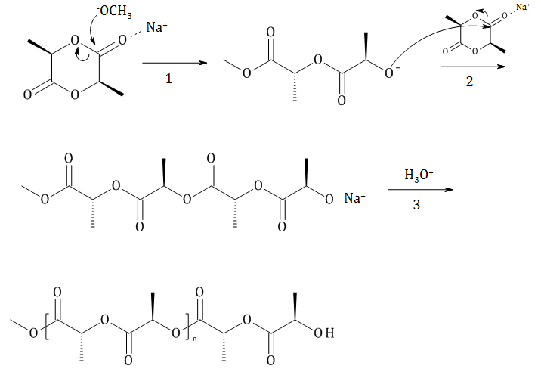 5 bp

3.3 Kreuzen Sie die richtige Antwort an.
Die Polymerisation führt zur Bildung ….
 | eines Polyamids.
X | eines Polyesters.
 | eines Polyanhydrids.
 | einer Polycarbonsäure.
1 bp
3.4 Geben Sie den/die IUPAC-Namen für das Produkt / die Produkte der sauren Hydrolyse des Lactids LA inklusive etwaiger Stereodeskriptoren an.
(R)-2-Hydroxypropansäure 2 bp
3.5 Schreiben Sie die Summenformel von F und F´ auf.
C₉H₈O₄ 1 bp

3.6 Zeichnen Sie unter Berücksichtigung der korrekten Stereochemie die Strukturformeln von A, B, D, E, E´, F, F´, G, H, I und Z sowie die Summenformeln von X und Y in die Kästchen im Reaktionsschema. Kürzen Sie allfällige Benzyl-, Phenyl- oder MOM-Gruppen mit Bn, Ph oder MOM ab.
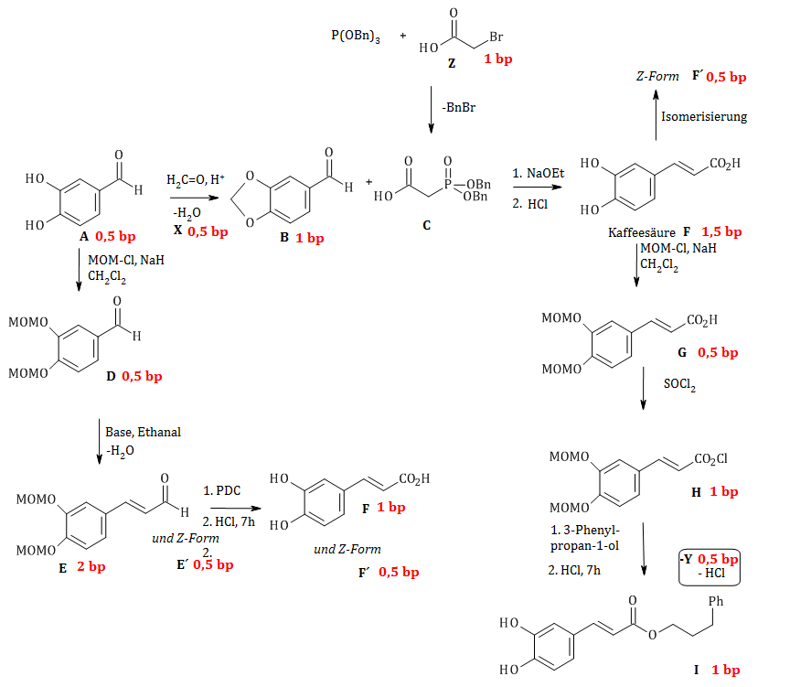

3.7 Geben Sie an, nach welchem Reaktionsmechanismus die Reaktion von
P(OBn)₃ + Z nach C (im 1. Schritt) verläuft.
S_{N}2 0,5 bp
3.8 Geben Sie an, in welchem stereochemischen Verhältnis E und E´ bzw. F und F´ jeweils zueinander stehen.
Diastereomerie / geometrische Isomere 1 bp
3.9 Formulieren Sie einen Mechanismus für die Isomerisierung von F nach F’, in dem Sie auch die Reaktionsbedingungen vorschlagen.
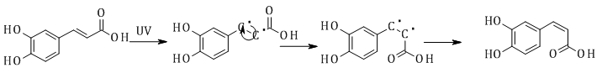
2,5 bp

3.10 Geben Sie an, welche Funktion NaOEt im ersten Schritt bei der Bildung von F aus B und C hat. Zeichnen Sie die Konstitutionsformel des dabei gebildeten reaktiven Intermediats. Benennen Sie den Mechanismus der Reaktion desselben mit der anderen Substanz reagiert. Wie heißt die vorliegende Namensreaktion?
Base 0,5 bp
A_{N} 0,5 bp
HWE-Wittig 0,5 bp
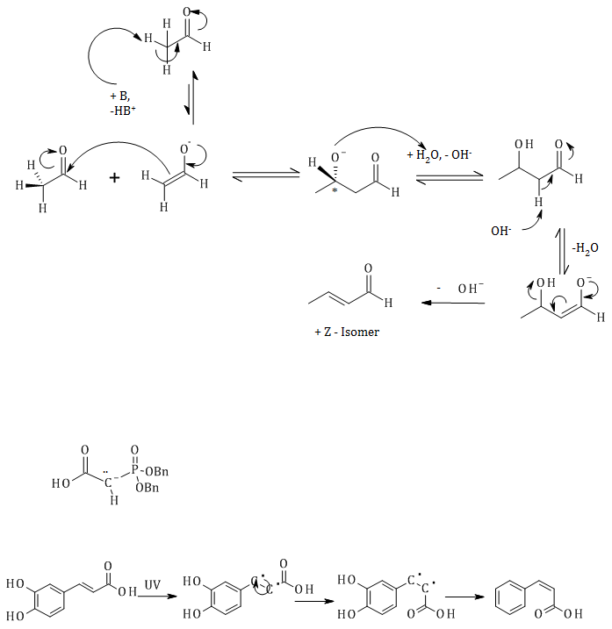 1 bp
3.11 Formulieren Sie einen möglichst detaillierten allgemeinen (R für Reste verwenden) Reaktionsmechanismus für die Bildung von E bzw. E´ aus D und Ethanal. Verwenden sie dabei Pfeile für angreifende Teilchen. Benennen Sie den Reaktionsmechanismus.
A_{N}
5 bp
3.12 Welche Namensreaktion liegt der Bildung von D aus A zugrunde. Benennen Sie den zugehörigen Reaktionsmechanismus.
Begründen Sie verbal, warum dieser Schritt im Reaktionsschema notwendig ist.
Williamson´sche Ethersynthese 0,5 bp
S_{N}2 0,5 bp
Schutzgruppe, damit Phenole nicht oxidieren 1 bp

3.13 Zeichnen Sie die Strukturformeln von A, B, C, D, F, G, H, I, L, M, N, O, P und R sowie die Summenformeln von W, X und Y in die Kästchen im Reaktionsschema. Für manche der Substanzen sind schon Teilstrukturen angegeben, die Sie nur mehr ergänzen müssen.
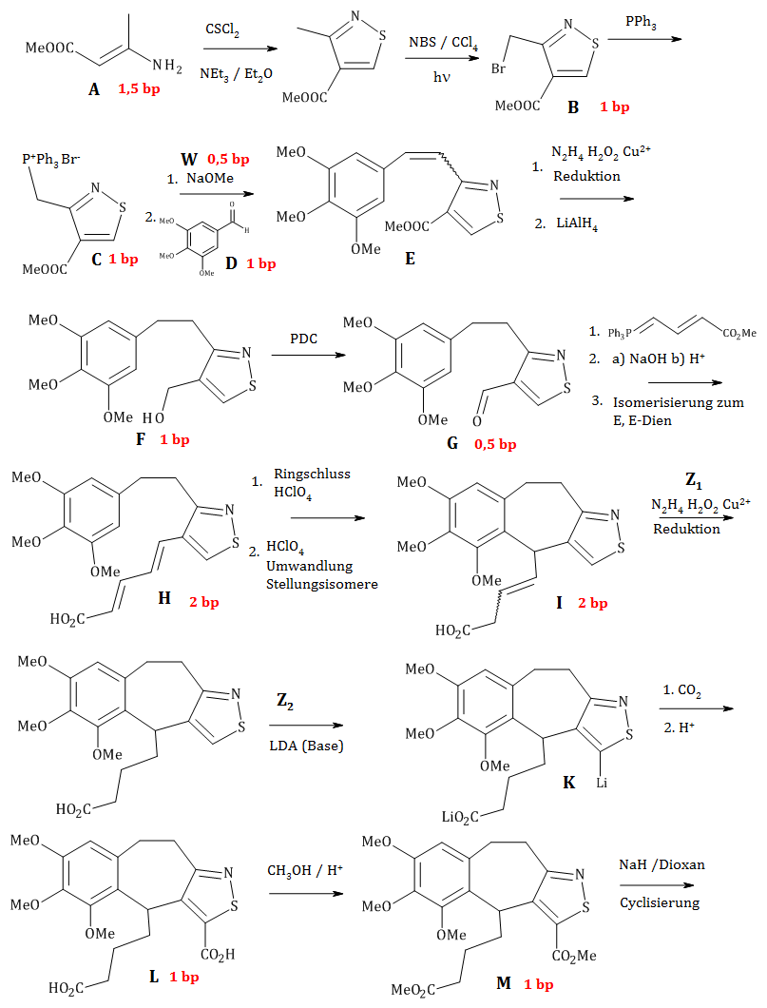
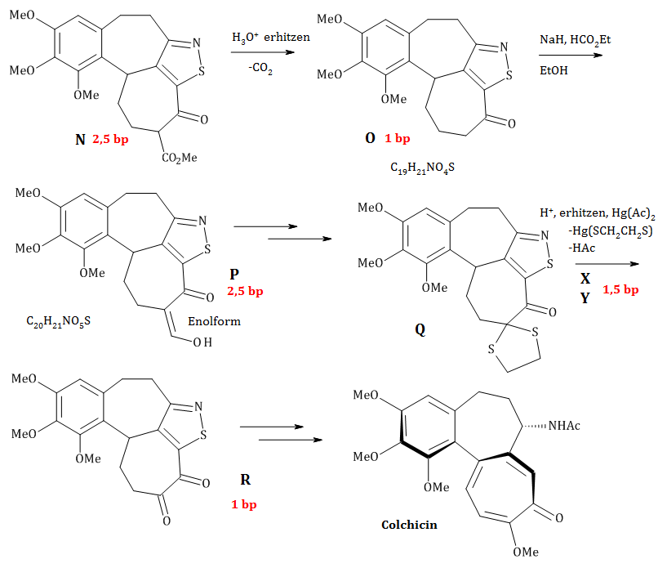

3.14 Schlagen Sie Reagenzien Z₁ und Z₂ für die Umwandlung von I nach K vor.
Z₁ = N₂H₄, H₂O₂, Cu²⁺
Z₂ = LDA 1,5 bp
3.15 Welche Namensreaktion liegt dem Schritt von H nach I (Cyclisierungsschritt) zugrunde? Benennen Sie den zugehörigen Reaktionsmechanismus.
Friedl-Crafts-Alkylierung 1 bp
S_{E} 0,5 bp
3.16 Geben Sie die Form(en) der Chiralität im Colchicin samt ihrer Anzahl an.
Eine Axiale Chiralität und ein Chiralitätszentrum 1 bp

3.17 Geben Sie den/die Stereodeskriptor(en) des Colchicins an.
(aR)-, S-2bp 2 bp

Aufgabe 4 55 bp ≙17 rp
Stickstoff
4.1 Beschriften Sie die Schemata, indem Sie die richtigen Elementsymbole bzw. Formeln in die Kästchen unterhalb schreiben. Besetzen Sie die Schemata mit Elektronen (Pfeile).

richtige Beschriftung je 0,5 bp; richtige e-Anzahl je 0,5 bp, richtige Besetzung je 0,5 bp
Gesamt max.: 4,5 bp

4.2 Geben Sie für Stickstoff und Sauerstoff Magnetverhalten und Bindungsordnung an.
Stickstoff N₂  Bindungsordnung: ___ 3 ___ 0,5 bp  X diamagnetisch 0,5 bp  ☐ paramagnetisch | Sauerstoff O₂  Bindungsordnung: ___ 2 ___ 0,5 bp  ☐ diamagnetisch  X paramagnetisch 0,5 bp

4.3 Berechnen Sie die Gesamtwärme Q₁, die mit der Ammoniakweltproduktion unter isobaren Bedingungen bei 298 K freigesetzt wird, in Joule.
M(NH₃) = 17,04 g/mol
180 Mio Tonnen = 1,80 ⋅ 10¹⁴ g entsprechend 1,056 ⋅ 10¹³ mol 1 bp

Q₁ = 45,9 ⋅ 1,056 ⋅ 10¹³ = 4,85 ⋅ 10¹⁷ J 0,5 bp

4.4 Berechnen Sie die Gesamtwärme Q₂, die für eine Ammoniakladung im Bombenkalorimeter bei 298 K frei wird.
für ½ N2 + 3/2 H2 → NH₃ ist ΔU = ΔH – ΔnRT dabei ist Δn = –1
ΔU = -45,9⋅10³ + 8,314 ⋅ 298 = -43,42 kJmol^{–1}
für 1,056 ⋅ 10¹³ mol werden Q₂ = 4,59⋅10¹⁷ J frei 2 bp
4.5 Berechnen Sie die Masse der Ausgangsstoffe, die der Todesstern für eine Ammoniakladung aufnehmen muss.
Erhaltung der Masse 180 Millionen Tonnen 1 bp
4.6 Berechnen Sie Kp für die Ammoniakbildung nach Gleichung R 4.1 bei 298 K.
Δ_{R}S = –198,1 Jmol^{–1}K⁻¹ und Δ_{R}H = –91,8 kJmol^{–1}
Δ_{R}G = –91800 + 198,1 ⋅ 298 = -32766,2 Jmol^{–1}

K_{p} = exp(32766,2/(8,314 ⋅ 298) = 5,54⋅ 10⁵ 3 bp
4.7 Berechnen Sie Kp für die Ammoniakbildung bei 400°C unter der Annahme, dass Δ_{R}H und Δ_{R}S dieselben sind wie bei 298 K.
$ln K_{673} = ln K_{298} - \frac{ΔH}{R}\left(\frac{1}{673} - \frac{1}{298}\right) = ln (554000) + \frac{91800}{8,314}\left(\frac{1}{673} - \frac{1}{298}\right)=-7,42$

K₆₇₃ = 5,99⋅10⁻⁴ 2 bp

4.8 Berechnen Sie mit Hilfe dieser Werte einen möglichst guten Wert für Δ_{R}H₆₅₀.
verwende K₆₀₀ und K₇₀₀

$ΔH = \frac{ln K_{600} - ln K_{700}}{1/600 - 1/700}⋅R = -102,5$ kJ mol⁻¹ 2 bp

4.9 Berechnen Sie Cp für NH₃. Gehen Sie dabei davon aus, dass die Cp-Werte von H₂, N₂ und NH₃ temperaturunabhängig sind.
1 bp
1,5 bp
4.10 Berechnen Sie E_{A} mit Hilfe eines geeigneten Kreisprozesses.
Kreisprozess 2 bp
½ N2 + 3/2 H2 → N + 3 H E_{A}
N + 3 H → NH + 2 H Δ_{R}H = -314 kJ/mol
NH + 2 H → NH₂ + H Δ_{R}H = -389 kJ/mol
NH₂ + H → NH₃ Δ_{R}H = -460 kJ/mol
NH₃ → ½ N₂ + 3/2 H₂ Δ_{R}H = - Δ_{f}H = 45,9 kJ/mol
Summe: 0 → 0 0
E_{A} = 314 + 389 + 460 – 45,9 = 1117 kJ/mol 1,5 bp

4.11 Geben Sie die Häufigkeiten folgender Moleküle in % an.
¹⁴N-¹⁴N: 99,634 % ⋅ 0,99634 = 99,269 % 0,5 bp
¹⁴N-¹⁵N: 2 ⋅ 99,634 % ⋅ 0,00366 = 0,7294 % 0,5 bp
¹⁵N-¹⁵N: 0,366 % ⋅ 0,00366 = 0,00134 % 0,5 bp
4.12 Berechnen Sie die reduzierten Massen µ für die angegebenen Moleküle in amu und kg auf 5 signifikante Stellen. Zeigen Sie die Berechnung für eines davon.
$μ =\frac{m_{1} m_{2}}{m_{1} + m_{2} }= \frac{14,0031 ⋅15,0001}{14,0031 + 15,0001} = 7,2422$ 0,5 bp
µ(¹⁴N-¹⁴N) = 7,0016 amu = 1,1630 ⋅ 10^{–26} kg 1 bp
µ(¹⁴N-¹⁵N) = 7,2422 amu = 1,2026 ⋅ 10^{–26} kg 1 bp
4.13 Berechnen Sie die Kraftkonstante k der N-N-Bindung im gasförmigen Stickstoff.
2 bp
4.14 Berechnen Sie die Nullpunktsenergien E₀ für ¹⁴N-¹⁴N und ¹⁴N-¹⁵N in J.
¹⁴N-¹⁴N
$E_{0}=\frac{1 }{2}hν = \frac{1 }{2}hcν̃$ = 2,439⋅10⁻²⁰ J 1 bp
¹⁴N-¹⁵N
$E_{0}=\frac{1 }{2}ℏω = \frac{1 }{2}ℏ\sqrt{k/μ} = 0,5⋅1,055 ⋅{10}^{-34 }⋅\sqrt{(2489/1,2026⋅{10}^{-26})}$
$= 2,400⋅{10}^{-20}$ J 1,5 bp
4.15 Berechnen Sie das Verhältnis der Geschwindigkeitskonstanten k₁₄₁₄/k₁₄₁₅ für die Spaltung der Bindung im ¹⁴N-¹⁴N bzw. ¹⁴N-¹⁵N.
Umrechnen der Energien in J /mol 1,5 bp
Arrhenius-Gleichung: ln k = ln A – E_{A}/RT mit E_{A} = $E^{‡}- E_{0}$ 2 bp
$ln \frac{k_{1414}}{k_{1415}}= \frac{1}{RT}(E_{0(1414)} –E_{0(1415)})⋅N_{A}$
$= \frac{1}{8,314 ⋅298}(2,439 -2,400) ⋅{10}^{-20}⋅6,022⋅{10}^{23}$
$= 0,0948$36
$\frac{k_{1414}}{k_{1415}} = 1,099$ 0,5 bp
4.16 Die Schwingung bei … cm⁻¹ gehört zu Situation (richtige ankreuzen).
1500 cm⁻¹ | ☐ gas X α ☐ β ☐ γ 1 bp
2100 cm⁻¹ | ☐ gas ☐ α ☐ β X γ 1 bp
4.17 Geben Sie die Aktivierungsenergie der katalysierten Reaktion an.
4 kJ/mol 1 bp
4.18 Geben Sie die Bildungsenthalpie von NH_{3(ad)} an.
– 95,9 kJ/mol 1 bp

4.19 Geben Sie das Geschwindigkeitsgesetz für die Änderung von NH₃ an.
$-\frac{d[{NH}_{3}]}{dt}={k_{1}\left[{NH}_{3}\right]-k}_{-1}\left[{NH_{4}}^{+}\right]\left[{OH}^{-}\right]$ 1 bp
4.20 Geben Sie den Ausdruck für $\frac{dx}{dt}$ an, wenn x die momentane Abweichung von der Gleichgewichtskonzentration ist.
$$\left[{NH}_{3}\right]={\left[{NH}_{3}\right]}_{eq}-x, \left[{NH_{4}}^{+}\right]={\left[{NH_{4}}^{+}\right]}_{eq}+x ,\left[{OH}^{-}\right]={\left[{OH}^{-}\right]}_{eq}+x$$
$$\frac{dx}{dt}={k_{1}\left({\left[{NH}_{3}\right]}_{eq}-x\right)-k}_{-1}({\left[{NH_{4}}^{+}\right]}_{eq}+x)({\left[{OH}^{-}\right]}_{eq}+x)$$
$$\frac{dx}{dt}={-k}_{1}x-k_{-1}{\left[{NH_{4}}^{+}\right]}_{eq}x-k_{-1}{\left[{OH}^{-}\right]}_{eq}x+k_{1}{\left[{NH}_{3}\right]}_{eq}-k_{-1}{\left[{NH_{4}}^{+}\right]}_{eq}{\left[{OH}^{-}\right]}_{eq}-k_{-1}x^{2}$$
$$\frac{dx}{dt}={-\{k}_{1}+k_{-1}({\left[{NH_{4}}^{+}\right]}_{eq}+{\left[{OH}^{-}\right]}_{eq})\}x+k_{1}{\left[{NH}_{3}\right]}_{eq}-k_{-1}{\left[{NH_{4}}^{+}\right]}_{eq}{\left[{OH}^{-}\right]}_{eq}-k_{-1}x^{2}$$
$$k_{-1}x^{2} vernachlässigt und{ k}_{1}{\left[{NH}_{3}\right]}_{eq}=k_{-1}{\left[{NH_{4}}^{+}\right]}_{eq}{\left[{OH}^{-}\right]}_{eq}$$
$$\frac{dx}{dt}≈{-\{k}_{1}+k_{-1}({\left[{NH_{4}}^{+}\right]}_{eq}+{\left[{OH}^{-}\right]}_{eq})\}x$$
3 bp
4.21 Berechnen Sie die Geschwindigkeitskonstanten k₁ und k₋₁.
Die Geschwindigkeitskonstanten stehen in Beziehung mit
$$K_{B}=\frac{k_{1}}{k_{-1}}=\frac{{\left[{{NH}_{4}}^{+}\right]}_{eq}{\left[{OH}^{-}\right]}_{eq}}{{\left[NH_{3}\right]}_{eq}}=1,78∙{10}^{-5}mol{dm}^{-3}$$
Da $e^{-kτ}=e^{-1}$ sein muss, muss kτ = 1 sein, wenn k die Geschwindigkeitskonstante der Relaxation ist. Daher:
$$\frac{1}{τ}=k_{1}+k_{-1}{(\left[{{NH}_{4}}^{+}\right]}_{eq}+{\left[{OH}^{-}\right]}_{eq})$$
$k_{1}=K_{B}∙k_{-1}$ und ${\left[{{NH}_{4}}^{+}\right]}_{eq}={\left[{OH}^{-}\right]}_{eq}={(K_{B}\left[NH_{3}\right])}^{1/2}$
$$\frac{1}{τ}=K_{B}∙k_{-1}+{2∙k}_{-1}{\left(K_{B}\left[NH_{3}\right]\right)}^{\frac{1}{2}}=k_{-1}\{K_{B}+2{\left(K_{B}\left[NH_{3}\right]\right)}^{\frac{1}{2}}\}$$
$$k_{-1}=\frac{1}{τ\left\{K_{B}+2{\left(K_{B}\left[NH_{3}\right]\right)}^{\frac{1}{2}}\right\}}=$$
$$=\frac{1}{7,61∙{10}^{-9 }s\left\{1,78∙{10}^{-5}mol{dm}^{-3}+2{\left(1,78∙{10}^{-5}∙0,15\right)}^{\frac{1}{2}}mol{dm}^{-3}\right\}}$$
$$k_{-1}=4,0∙{10}^{10}{dm}^{3}{mol}^{-1}s^{-1}$$
$$k_{1}=K_{B}∙k_{-1}=1,78∙{10}^{-5}mol{dm}^{-3}∙4,0∙{10}^{10}{dm}^{3}{mol}^{-1}s^{-1}=7,1∙{10}^{5}s^{-1}$$
4 bp

4.22 Ergänzen Sie die H-Atome und vervollständigen Sie die Lewis-Formeln. Weisen Sie gegebenenfalls formale Ladungen richtig zu.
1,5 bp 1,5 bp 2bp

4.23 Auch ein Triazan kann die Summenformel N₃H₃ haben. Zeichnen Sie eine Konstitutionsformel dafür.
1,5 bp

Aufgabe 5 34 bp ≙10 rp
Chrom & Chromverbindungen: Gitter, Kerne & Komplexe
5.1 Zeichnen Sie die Cr-Atome als Kugeln in die Elementarzelle der kubisch raumzentrierten Elementarzelle und geben Sie die Anzahl der Atome pro Elementarzelle an.
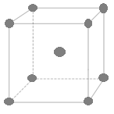 1 bp

Anzahl der Atome pro Elementarzelle: 2 0,5 bp
5.2 Berechnen Sie den Gitterparameter a in pm.
$$ρ=\frac{m_{EZ}}{V_{EZ}}=\frac{Atome/EZ∙M}{N_{A}∙a^{3}}$$
$a=\sqrt[3]{\frac{\frac{Atome}{EZ}∙M}{ρ∙N_{A}}}$ $a=2,8920∙{10}^{-8}cm=289,20 pm$ 3 bp
5.3 Geben Sie eine abgestimmte, vollständige Zerfallsgleichung für den K-Einfang an. Notieren Sie die Nuklide mit Ordnungs- und Massenzahlen.
${}_{24}^{51}{Cr}$+e⁻ ⟶ ${}_{23}^{51}V$+ν_{e} 1bp
5.4 Berechnen Sie aus den gegebenen Daten die Halbwertszeit von ${}_{}^{51}{Cr}$ in Stunden h.
$$n=\frac{m}{M}=\frac{2}{50,945}=0,039258mol$$
$N\left(0\right)=0,039258∙N_{A}=2,3641∙{10}^{22}$ 1 bp
$λ=\frac{A\left(0\right)}{N\left(0\right)}=\frac{6,84701∙{10}^{15}}{2,3641∙{10}^{22}}=2,8962∙{10}^{-7}$ 1 bp
$t_{1/2}=\frac{ln2}{λ}=2,39330∙{10}^{6}s=664,80h$ 1,5 bp

5.5 Formulieren Sie abgestimmte Ionengleichungen für
a) die Oxidation von Chrom(III) mit Wasserstoffperoxid,
b) die Reduktion von Chromat mit Eisen(II) und
c) die Oxidation von Eisen(II) mit Permanganat.
Geben Sie dabei auch den Koeffizienten eins mit „1“ an.
10 OH⁻ + 2 Cr³⁺ + 3 H₂O₂ ⟶ 2 + 8 H₂O 1 bp
8 H⁺ + 3 Fe²⁺ + 1 ⟶ 3 Fe³⁺ + 1 Cr³⁺ + 4 H₂O 1 bp
8H⁺ + 5 Fe²⁺ + 1 ⟶ 5 Fe³⁺ + 1 Mn²⁺ + 4 H₂O 1 bp

5.6 Berechnen Sie den Anteil an Chrom in der Legierung in Massenprozent.
$17,20∙0,020=0,344 mmol {KMnO}_{4}$ 0,5 bp
$5∙0,344=1,72 mmol{Fe}^{2+}$ 0,5 bp
reagiert: $25∙0,1-1,72=0,78mmol{Fe}^{2+}$ 0,5 bp
$\frac{0,78}{3}=0,26mmol Cr in 150mg$ 0,5 bp
$m\left(Cr\right)=2,6∙52,0=135,2mg in 1500mg$ 0,5 bp
$p\left(Cr\right)=9,013\%$ 0,5 bp

5.7 Geben Sie den Namen des gebildeten Komplex-Koordinationspolyeders an und zeichnen Sie diesen Komplex, indem Sie die Donoratome angeben und ansonsten nur die Skelettformel des Liganden zeichnen.
Koordinationspolyeder: Oktaeder 1bp
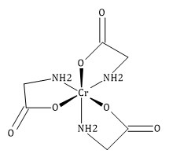 2 bp

5.8 Geben Sie die Anzahl der möglichen geometrischen Isomere (=Diastereomere!) für den Tris-Glycinato-Chrom(III)-Komplex sowie die Stereodeskriptoren für all diese an. Bedenken Sie, dass jedes Ligandenmolekül zwei unterschiedliche Donoratome besitzt.
2 1 bp
fac, mer je 0,5 bp
5.9 Kreuzen Sie jenes Absorptionsspektrum an, welches zum Rubin gehört.
Nr. (4) 1,5 bp

5.10 Geben Sie die korrekte und vollständige Formel der Komplexverbindung an, aus der deutlich wird, welche Liganden sich in welcher Koordinationssphäre des Chroms befinden.
1 mol CrCl₃H₁₂O₆ ≙ 1 mol Cl⁻
Sanftes Erhitzen: 1 mol CrCl₃H₁₂O₆ ≙ 2mol H₂O
[CrCl₂(OH₂)₄]Cl . 2H₂O 4 bp

5.11 Besetzen Sie die d-Orbital-Schemata der Tetraeder- und Oktaederlücken des Cr³⁺ und des Fe²⁺, indem Sie für alle Elektronen in der üblichen Weise Pfeile eintragen.
je 1bp – max. 4 bp

5.12 Ermitteln Sie, ob der FeCr₂O₄-Spinell in der normalen oder der inversen Form vorliegt. Berechnen Sie dazu die LFSE sowohl für Fe²⁺ als auch Cr³⁺ in beiden Lücken in Einheiten von Δ₀. Berechnen Sie anschließend die LFSE für den normalen und den Inversen Spinell und geben Sie Ihre Entscheidung an.
Fe²⁺ Tetraederlücke:
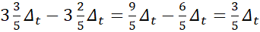
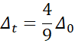
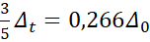 1 bp
Fe²⁺ Oktaederlücke:
0,5 bp
Cr³⁺ Tetraederlücke:
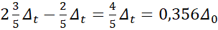 1 bp
Cr³⁺ Oktaederlücke:
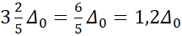 0,5 bp

Normaler Spinell (Fe^{T}Cr^{O}Cr^{O}O₄): LFSE = 0,266 Δ₀ +2∙1,2 Δ₀ =2,666 Δ₀ 0,5 bp
Inverser Spinell (Fe^{O}Cr^{T}Cr^{O}O₄): LFSE = 0,4Δ₀ + 0,356 Δ₀ +1,2 Δ₀ =1,956 Δ₀ 0,5 bp
Liegt als normaler Spinell vor. 0,5 bp
Gesamt max. 4,5bp

